กิจกรรมวันครูประจำปี 2565
คำขวัญ “พัฒนาครู พัฒนาเด็ก เรียนรู้ สู่อนาคต”
16 มกราคม ของทุกปี
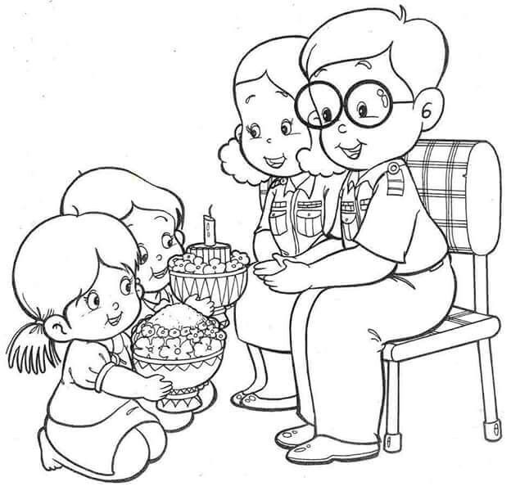
โดย........................................................................................ชั้น.............
โรงเรียน.........................................................................
สำนักงานเขตพื้นที่.............................................................

กิจกรรมวันครูประจำปี 2565
คำขวัญ “พัฒนาครู พัฒนาเด็ก เรียนรู้ สู่อนาคต”
16 มกราคม ของทุกปี
โดย........................................................................................ชั้น.............
โรงเรียน.........................................................................
สำนักงานเขตพื้นที่.............................................................

กิจกรรมวันครูประจำปี 2565
คำขวัญ “พัฒนาครู พัฒนาเด็ก เรียนรู้ สู่อนาคต”
16 มกราคม ของทุกปี
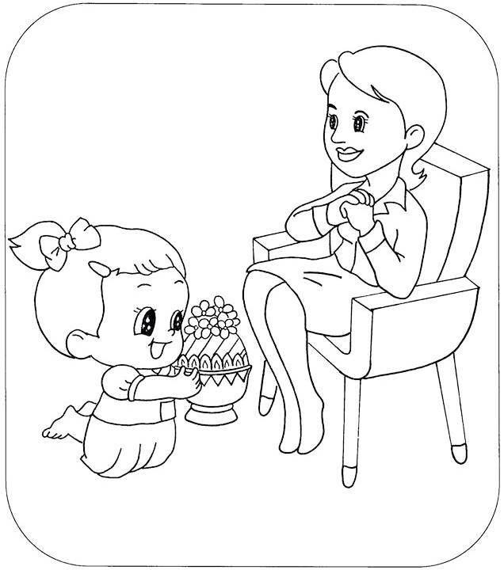
โดย........................................................................................ชั้น.............
โรงเรียน.........................................................................
สำนักงานเขตพื้นที่.............................................................

กิจกรรมวันครูประจำปี 2565
คำขวัญ “พัฒนาครู พัฒนาเด็ก เรียนรู้ สู่อนาคต”
16 มกราคม ของทุกปี
โดย........................................................................................ชั้น.............
โรงเรียน.........................................................................
สำนักงานเขตพื้นที่.............................................................

